Croácia & Montenegro - 2020
Dubrovnik - Montenegro
6 dias

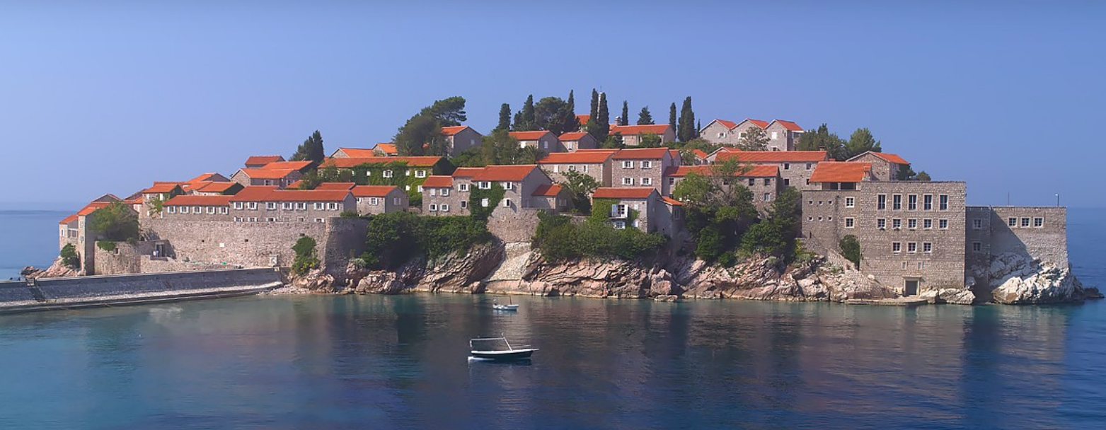

Montenegro é, politicamente, o mais jovem país do mundo, oriundo da antiga Iugoslávia. Seu território é pequeno, mas não podia ser mais bonito, voltado para o Adriático esconde entre outras joias o maior fiorde do Mediterrâneo e a pequena ilha de Sveti Stefan, na verdade um istmo ligado por uma curta faixa de areia ao continente. Na Croácia, Dubrovnik é um museu a céu aberto. Fortes e muralhas contam a história da Croácia tornando a cidade uma parada enriquecedora.

1º dia - Dubrovnik
Chegada a Dubrovnik. Recepção e traslado privativo ao hotel. Incluída no Patrimônio Cultural Mundial protegido pela UNESCO, é considerada uma das mais belas cidades do mundo, encanta pela sua riqueza cultural e histórica e suas belas praias. Hospedagem por 3 noites, com café da manhã.

2º dia - Dubrovnik
Após café da manhã, sugerimos um passeio para conhecer os principais atrativos de Dubrovnik, como a parte histórica da cidade velha, o Mosteiro Franciscano que possui uma das três mais antigas farmácias da Europa, o Palácio Knezev Dvor e a Catedral da Virgem Maria.

3º dia - Dubrovnik
Dia inteiramente livre para atividades independentes. Sugerimos uma caminhada pela cidade que possui charmosos cafés, restaurantes e lojas dentro de suas belíssimas muralhas.

4º dia - Dubrovnik - Montenegro
Café da manhã no hotel e saída em direção a Montenegro, com aproximadamente 2h30 de viagem. Montenegro, além de belíssimas praias de areia branca e águas azuis esverdeadas, é rica em belezas naturais e recursos que tem sido preservados ao longo dos anos juntamente com sua cultura, tradição e história. Aliado a esse cenário deslumbrante, são diversas as opções de lazer e recreação. Chegada e hospedagem por 2 noites, com café da manhã.

5º dia - Montenegro
Dia inteiramente livre para conhecer a região e seus principais atrativos. Sugerimos passeio para conhecer a parte antiga da ilha, com belíssimas construções medievais.

6º dia - Montenegro
Após café da manhã, traslado privativo ao aeroporto.

CIDADE | HOTEL | CATEGORIA | TIPO DE ACOMODAÇÃO | NOITES
Dubrovnik | Villa Dubrovnik | Luxo | Deluxe | 3
Sveti Stefan | Aman Resort | Luxo | Village Room | 2

Preço do roteiro terrestre, por pessoa, em Euro
Validade | Até dez 2020
Apto Duplo | a partir de Є 2.595

Valores informativos sujeitos a disponibilidade e alteração de valores até a confirmação. Preços finais somente serão confirmados na efetivação da reserva. Não são válidos para períodos de feiras, feriados, Natal e Reveillon, estando sujeitos a políticas e condições diferenciadas.

Observação:
Os hotéis mencionados acima incluem taxas locais.
O critério internacional de horários de entrada e saída dos hotéis, normalmente é:
Check-in: entre 15h00 e 17h00 Check-out: entre 10h00 e 11h00

O roteiro inclui:
- 3 noites em Dubrovnik
- 2 noites em Montenegro
- Café da manhã diário
- Traslados privativos

O roteiro não inclui:
- Passagem aérea
- Despesas com documentos e vistos
- Despesas de caráter pessoal, gorjetas, telefonemas, etc
- Qualquer item que não esteja no programa

Documentação necessária para portadores de passaporte brasileiro:

- Passaporte: com validade de 6 meses a partir da data de embarque com e com mais duas folhas em branco
- Visto: não é necessário visto para a Croácia e Montenegro
- Vacina: é necessário Certificado Internacional de Vacina contra febre amarela (11 dias antes do embarque)

Valores em Euros por pessoa, sujeitos à disponibilidade e alteração sem aviso prévio.
22/01/2020

